 | REGISTRO DE INSPECCIÓN  CANCAMOS | Línea de Operaciones De Izaje
 | REGISTRO DE INSPECCIÓN  CANCAMOS | Código | : | FOR-OP-DN-011
 | REGISTRO DE INSPECCIÓN  CANCAMOS | Versión | : | 01

Realizada por: |  |  |  | Fecha: |  |  |  |  |  |  | Firma:
Diámetro: |  | Carga límite de trabajo |  |  |  |  |  | Factor de seguridad.
CONDICIÓN A INSPECCIONAR |  |  | N°1: |  | N°2: |  |  | N°3: |  | N°4: |  | COMENTARIOS
 |  |  | SÍ | NO | SI | NO |  | SI | NO | SI | NO | COMENTARIOS
1. Presenta desgate, fisuras, corrosión, grietas o muescas?
2. Certificación está vigente y en su sitio?
3. Componente doblado, retorcidos, distorsionados o elongados?
4. Presenta salpicaduras con soldadura o daño térmico o evidencia de soldadura?
5. Estado de los hilos es bueno?
6. Nombre del fabricante es legible en el cáncamo?
7. Puede ser usado para trabajos de izaje?
8. Esta rotulado con la coloración del mes
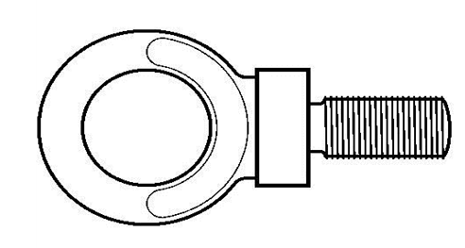

Ítem | DESVIACIONES DETECTADAS | ACCION CORRECTIVA | RESPONSABLE | FECHA DE EJECUCION
Supervisor responsable de la inspección: | Fecha | Firma:

